

**UNIVERSIDADE DO ESTADO DE SANTA CATARINA**

**CENTRO DE CIÊNCIAS TECNOLÓGICAS**

**DEPARTAMENTO DE MATEMÁTICA**

Professores: Ana Carolina Vila do Amaral; Gabriel Macicieski; Sophia Clíssia Alves Cardoso

Tempo de aula: **1 hora e 36 minutos Aula Nº 03 18\05\2018**

Ano de Ensino: 8º ano.

# “Calculando ângulos e conhecendo o transferidor”

**Objetivos de Ensino:**

Compreender o processo de cálculo de ângulos.

Conhecer o transferidor e como usá-lo para calcular ângulos.

**Núcleo Conceitual:** Cálculo de ângulos.

**Dinâmica:**

1º momento: Atividade para calcular ângulos

Duração: 1 hora/aula

Dinâmica: Será realizada uma atividade sobre o cálculo do ângulo entre os ponteiros dos relógios, abordando os conteúdos passados nas outras aulas. Essa atividade consiste em uma lista de exercícios (Anexo 02 e 03) que deverão ser resolvidos em conjunto, com os professores fazendo no quadro e a participação dos alunos. A lista de exercícios deve ser impressa e entregue para cada aluno ao início da aula.

2º momento: O uso do transferidor

Duração: 1 hora/aula

Dinâmica: Os professores ensinarão sobre o transferidor e como utilizá-lo no cálculo de ângulos, demonstrando suas funcionalidades através de exemplos e exercícios feitos no quadro.

**Conteúdo:** Listas de exercícios (Anexo 02 e 03).

**Avaliação:**

Não haverá avaliação das atividades dessa aula.

**Referências:**

Colégio Pathernon - **Ângulos e operações com medidas de ângulos. 11ª Lista de Exercícios de Matemática.** Disponível em: <http://files.maismatematica8.webnode.com/200000056-bfb54c1a6d/%C3%82NGULOS.pdf> Acessado em 25 de abril de 2018.

Garriga de Menezes - **Exercícios de Matemática II. 8º Ano -** Disponível em: <http://garriga-rio.escola24h.com.br/files//secretaria/arquivos/agenda/33/MAT_II_8_2b.pdf> Acessado em 30 de abril de 2018.

**Observações:**

**ANEXO 03**

E.E.B. Professor Avelino Marcante.

Joinville, 18 de maio de 2018.

Professores: Ana Amaral, Gabriel Macicieski, Sophia Cardoso.

Nome:_____________________________________________________________________

**Lista de exercícios 1**

**1.** Quantos ângulos há na figura abaixo? E quais são eles?

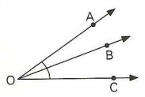

**2.** A medida de um ângulo obtuso é ______ do que a de um ângulo reto e ______ do que a de um ângulo raso. Que palavras completam a frase corretamente? (Assinale a opção correta.)

**a)** menor – menor

**b)** menor – maior

**c)** maior – menor

**d)** maior – maior

**3.** Classifique os ângulos destacados como reto, agudo ou obtuso.

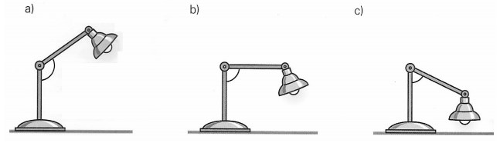

**4.** Responda às perguntas sem utilizar o transferidor. Quanto mede o menor ângulo formado pelos ponteiros do relógio que está marcando:

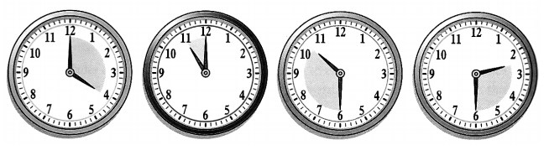

**a)** 4 horas?

**b)** 11 horas?

**c)** 10h30min?

**d)** 2h30min?

**5.** Estão representados vários ângulos, bem como a medida de cada um deles. Por estimativa, complete a tabela, indicando a letra que acompanha o ângulo e seu valor correspondente.

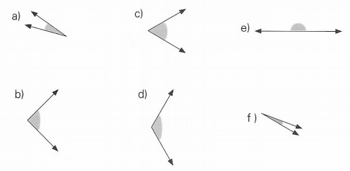

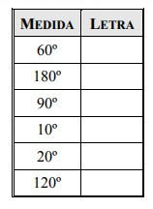

**6.** Lembrando que o ângulo de uma volta mede 360º, determine o valor de x.

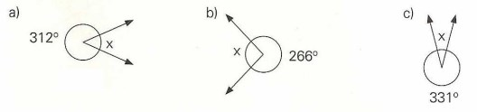

**7.** Observe a ilustração e determine os ângulos indicados pelas letras:

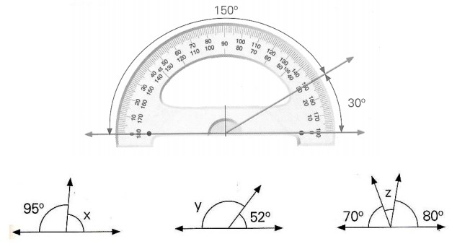

E.E.B. Professor Avelino Marcante.

Joinville, 18 de maio de 2018.

Professores: Ana Amaral, Gabriel Macicieski, Sophia Cardoso.

Nome:_____________________________________________________________________

**Lista de exercícios 2**

1. Dois ângulos opostos pelo vértice (OPV) são

(A) complementares.

(B) congruentes.

(C) rasos.

(D) suplementares.

(E) replementares.

2. Na figura, a medida dos dois ângulos assinalados é

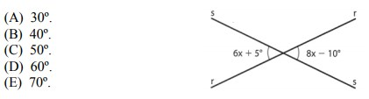

3. A medida do ângulo x é

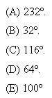 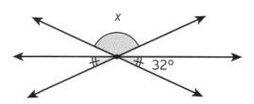

4. O valor de x é

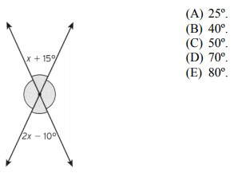

5. Se dois ângulos opostos pelo vértice medem 105º e 5x-45°, então a medida de x é

(A) 120º.

(B) 105º.

(C) 90º.

(D) 60º.

(E) 30º.

6. Classifique as sentenças a seguir como (V) verdadeiras ou (F) falsas:

a) Os ângulos correspondentes são suplementares. ( )

b) Os ângulos alternos internos são congruentes. ( )

c) Os ângulos alternos externos são complementares. ( )

d) Os ângulos colaterais internos são congruentes. ( )

e) Os ângulos colaterais externos são suplementares. ( )

7. A medida, em graus, do ângulo Â é igual ao triplo da medida de seu complemento. O ângulo Â mede:

(A) 90º.

(B) 67º 30’.

(C) 60º.

(D) 48º 30’.

(E) 45º.

8. Na figura abaixo estão representadas as retas r, s e t. Sabendo-se que as retas r e s são paralelas, o valor de y é:

(A) 104º.

(B) 90º.

(C) 84º.

(D) 76º.

(E) 34º

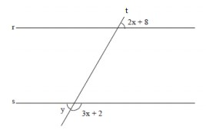

9. O triplo da medida do complemento de um ângulo, aumentado de 40º é igual à medida do seu suplemento. Qual a medida do ângulo? Resposta:_______________________

10. Duas retas cortadas por uma transversal, formam ângulos alternos externos expressos, em

graus, por 3x+18° e 5x+10°. O valor de x de modo que estas retas sejam paralelas é

(A) 4º.

(B) 5º.

(C) 8º.

(D) 10º.

(E) 12º.

**GABARITO:**

1. B

2. C

3. C

4. A

5. E

6. A) F

B) V

C) F

D) F

E) V

7. B

8. A

9. 65º

10. A